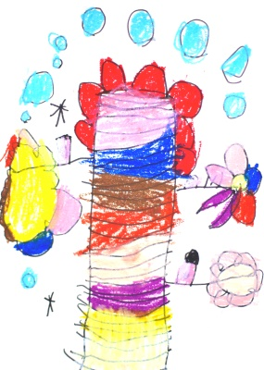

HISTÓRIAS PREFERIDAS DAS CRIANÇAS
Orientações para a vivência

19

Reflexões:
Quais são as histórias preferidas das crianças do grupo? E os momentos da história mais marcantes para cada criança? Como as crianças imaginam e fantasiam as histórias narradas pelos professores?

Consigna: Vamos produzir ilustrações para as nossas histórias preferidas?
Identifique no grupo as histórias preferidas das crianças e peça que façam seus desenhos a partir do que elas falaram.

Sugestão:
Peça que reproduzam graficamente as partes de que mais gostam nos livros infantis. Utilize o material impresso desta vivência: HISTÓRIAS PREFERIDAS DAS CRIANÇAS - PARTE 1.

HISTÓRIAS PREFERIDAS
DAS CRIANÇAS – Parte 1
Representação gráfica das histórias preferidas da criança

Nome: Data:

